Martes
11
de Mayo

2° de Secundaria
Formación Cívica y Ética

Igualdad de trato

Aprendizaje esperado: Reconoce que la igualdad ante la ley es condición para la construcción de una sociedad justa y equitativa.

Énfasis: Conocer los postulados de la igualdad de trato y su aplicación en la vida cotidiana.

¿Qué vamos a aprender?

En esta ocasión reflexionarás sobre cómo tratar a las demás personas de una manera respetuosa e igualitaria, sin rechazos ni discriminación por el aspecto físico, creencias, religión o género.

Es un tema de gran importancia y que requiere de los valores, por ejemplo: respeto, tolerancia y empatía.

¿Qué hacemos?

Profesor, para iniciar, ¿a qué se refieren que el trato igualitario debe ser una práctica cotidiana?, ¿por qué debemos tratar a todas las personas por igual?

Se refieren a que la igualdad como valor y derecho debe de ser real y, por lo tanto, no discriminar a las personas. Esto lo establece la Constitución Política de nuestro país, en su artículo cuarto, que menciona que la mujer y el hombre son iguales ante la ley.

La igualdad de género trae consigo que mujeres y hombres tengan los mismos derechos y obtengan los mismos beneficios, en un marco de igualdad de oportunidades, lo cual está representado en que son tratadas y tratados con respeto en todos los aspectos de la vida cotidiana, por ejemplo: En el trabajo, en los servicios de salud y en el acceso a la educación.

Por eso es importante fomentar una cultura inclusiva, impulsar el trabajo en equipo, brindar las mismas oportunidades, erradicar la discriminación por motivos de género, así como los prejuicios y estereotipos. Para lograrlo es necesario mantener estas actitudes en casa, en la escuela y en la comunidad, actuando bajo los principios de los valores como el respeto y aprecio a la diversidad.

¿Cómo podemos identificar la igualdad de género en la vida cotidiana?

Para contestar esta pregunta, lee qué opinan sobre el trato igualitario algunas alumnas y alumnos de Oaxaca.

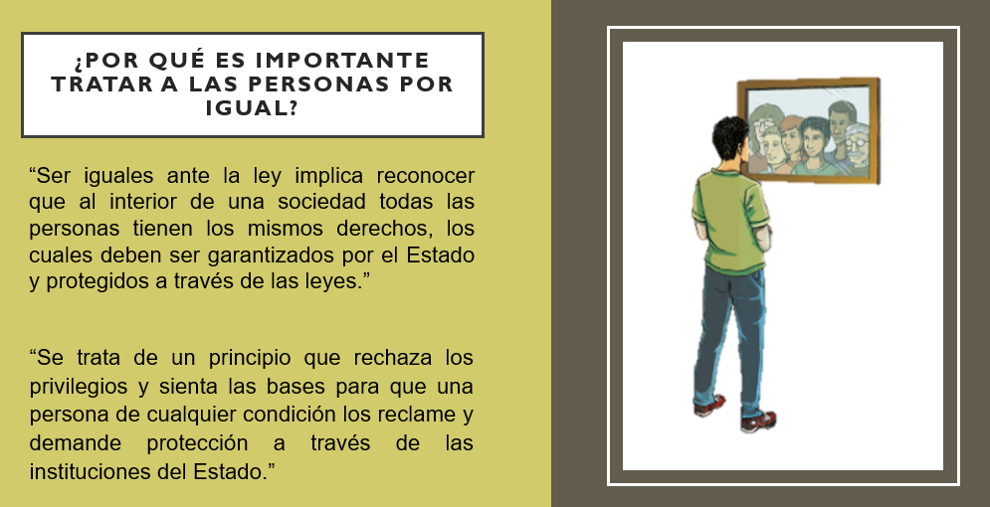

Estas opiniones nos demuestran que la sociedad va cambiando y que todas y todos debemos acceder a las mismas oportunidades para realizar lo que nos guste. Para ello, debemos dejar de lado los prejuicios y estereotipos de género, pues impiden el trato igualitario.

Muchas veces los estereotipos se convierten en etiquetas peyorativas. Con frecuencia, esto deriva en actitudes indeseables, como la discriminación y la intolerancia, alimentando el racismo, la homofobia y lesbofobia, esto es, el odio a las personas por su orientación sexual, y la xenofobia, es decir el odio a las personas extranjeras. Por eso no debemos hacer una distinción a las personas que nos parezcan “diferentes”. A esa actitud le llamamos discriminación. Observa el siguiente video, donde el maestro Uriel Sánchez te recordará qué es la discriminación:

VIDEO 1. MAESTRO URIEL SÁNCHEZ
https://youtu.be/XkF5xtOsNtY

Es importante explicar también, ¿qué es el trato igualitario?, ¿porque está vinculado con la cultura de la no discriminación? Observa el siguiente video, donde esta explicación la dará Catia, una alumna de telesecundaria.

VIDEO 2. CATIA HERNÁNDEZ
https://youtu.be/EHc9C92IPC8

Debemos tratar por igual a todas las personas, respetando sus creencias, costumbres, religión y orientación sexual, entre otros. La igualdad de trato y no discriminación es reconocer y respetar a los pueblos y personas de las culturas originarias, a partir del reconocimiento de la diversidad multicultural en que vivimos y convivimos en todo el país, misma que obliga a visibilizar la discriminación que sufren estos grupos, para hacer conciencia sobre la necesidad de eliminarla.

Desafortunadamente, aún existen muchos casos de discriminación e intolerancia por parte de las personas que por sus prejuicios discriminan a las personas por su condición física, social, económica o política. Recuerda que en sesiones anteriores se tocó el tema de las instituciones que velan por el derecho a la diversidad y no discriminación. Ahora, observa el siguiente video, donde el maestro Antonio Santiago nos menciona cuáles son estas instituciones.

VIDEO 3. MAESTRO ANTONIO SANTIAGO
https://youtu.be/nZv-2GUZujM

Ahora pon atención al siguiente video realizado por estudiantes de segundo grado de secundaria del estado de Oaxaca, donde explican los tipos de discriminación.

VIDEO 4. ALUMNAS /ALUMNOS
https://youtu.be/kDMYHyrzHVk

Para ejemplificar por qué no debemos discriminar a las personas, lee la siguiente explicación.

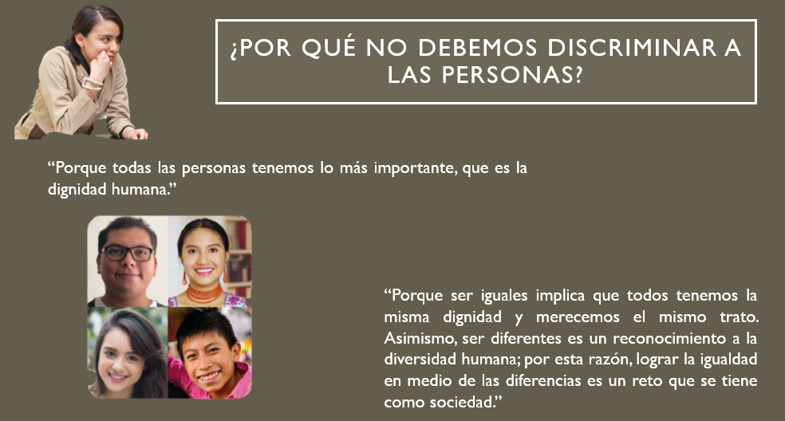

Todas las personas debemos aprender, desde pequeñas, a cultivar el valor del respeto y el principio de la igualdad. Es necesario reconocer y practicar la igualdad entre mujeres y hombres, así como, la valoración de la diversidad, esto se logra fomentando la no discriminación. Es importante abrir el diálogo sobre temas que pueden conducir a la conciencia de la desigualdad y la discriminación, ya sea por razón de género, clase, raza u otra característica. En este sentido es necesaria la empatía, que es ponerse en el lugar de alguien que sufre desigualdad y discriminación, por lo tanto, injusticia.

Por eso, el ejercicio de valores como la tolerancia son importantes. La tolerancia es la capacidad de aceptación de una situación o de otra persona o grupo considerados diferentes.

Debemos ejercitar los valores, pues son principios que permiten orientar nuestras acciones y decisiones, nos ayudan a definir objetivos y preferencias; representan nuestros ideales, determinan qué es importante para nosotros y también nos ayudan a elegir con qué personas relacionarnos.

Todas las personas tenemos la responsabilidad de construir una vida digna y eso se logra poniendo en práctica los valores.

El respeto es un valor que debe estar presente en nuestro trato con las demás personas y debemos generar esta conciencia entre niños y niñas, adolescentes y personas adultas.

¿Qué documento normativo te puede orientar sobre la igualdad de trato?

Para resolver esta duda, lee lo que alumnas y alumnos de secundaria del estado de Oaxaca dicen respecto al trato igualitario, lo que está escrito en la Constitución Política de los Estados Unidos Mexicanos.

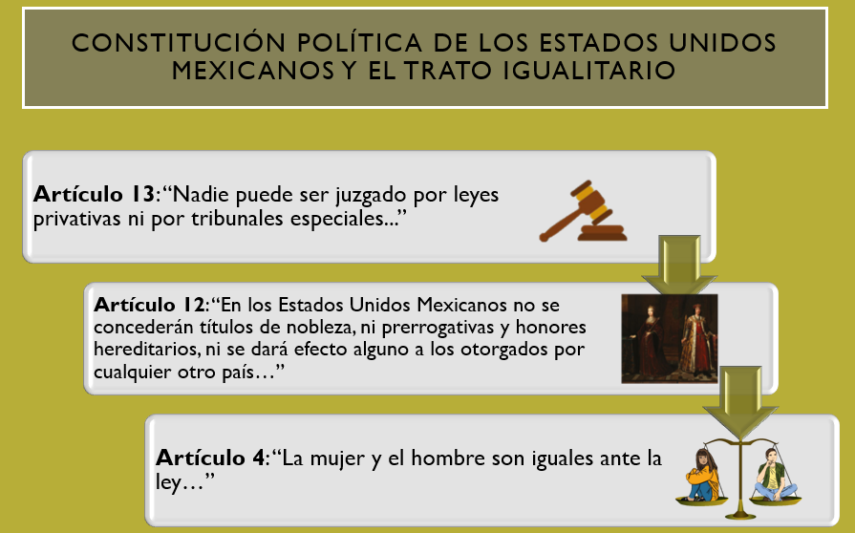

Es muy importante conocer las Garantías Individuales, pues son los derechos fundamentales que gozamos las ciudadanas y ciudadanos mexicanos de acuerdo a la Constitución, que versan sobre la libertad, seguridad, igualdad y propiedad.

Existen tratados internacionales que protegen a las personas de la discriminación, la exclusión y la xenofobia, como la UNICEF, es decir el Fondo de las Naciones Unidas para la Infancia, que es una agencia que provee ayuda humanitaria y desarrollo a niñas y niños que lo necesiten.

Para la UNICEF, la igualdad de género, significa que niñas, niños, mujeres y hombres deben gozar, por igual, de los mismos derechos, recursos, oportunidades y protecciones. El empoderamiento de las niñas, adolescentes y mujeres es clave para romper con el ciclo de discriminación y violencia.

El ejercicio de la igualdad como valor, es imprescindible para el progreso y avance de toda la sociedad, porque ofrece la posibilidad de que cada ser humano tenga los mismos derechos y oportunidades, así, cada persona puede aportar al conjunto desde su libertad y puede contribuir con su trabajo, su esfuerzo y dedicación.

En nuestro país existe la Comisión Nacional de los Derechos Humanos o CNDH, lee lo que alumnos del estado de Oaxaca dicen sobre cuáles son las funciones de la comisión.

La CNDH es responsable de promover y proteger los derechos humanos, en especial ante la perpetración de abusos por parte de funcionarios públicos o del Estado.

Lee algunos tips para evitar la discriminación que alumnas del estado de Oaxaca compartieron.

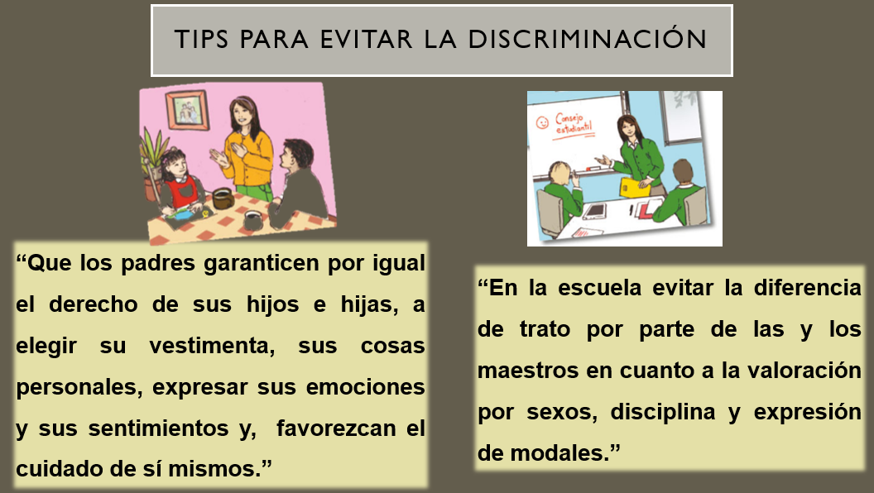

¿Qué otros tips propondrías?

Que en la escuela se lleven a cabo talleres o pláticas donde las familias de las alumnas y alumnos estén presentes, para conocer más acerca de la inclusión y la igualdad de trato.

Impulsar el uso de un lenguaje no sexista, donde se incluya a las niñas y a los niños y que las actividades que se realicen dentro del salón se compartan de la misma manera para todas y todos.

Recapitulando:

El trato igualitario nos permite ser empáticos y tolerantes con las personas que convivimos en la casa, en la escuela y en la comunidad.

Aprendiste que son importantes otros valores como el respeto, la igualdad y la libertad.

Los valores se demuestran con nuestras actitudes cotidianas y para formar una sociedad democrática es imprescindible que el Estado establezca las normas que garanticen estos derechos.

Esperamos que hayas aprendido la importancia del trato igualitario y establezcas mejores relaciones con las y los demás.

El Reto de Hoy:

Realiza la siguiente actividad, para reflexionar sobre lo comentado a lo largo de la sesión.

Elabora una tabla de tres columnas con 10 filas. En la primera columna anota Actitud, en la segunda De acuerdo y en la tercera en Desacuerdo. En cada fila anotarás las frases y en la columna correspondiente marca si estás de acuerdo o en desacuerdo con cada mensaje. Argumenta la respuesta.

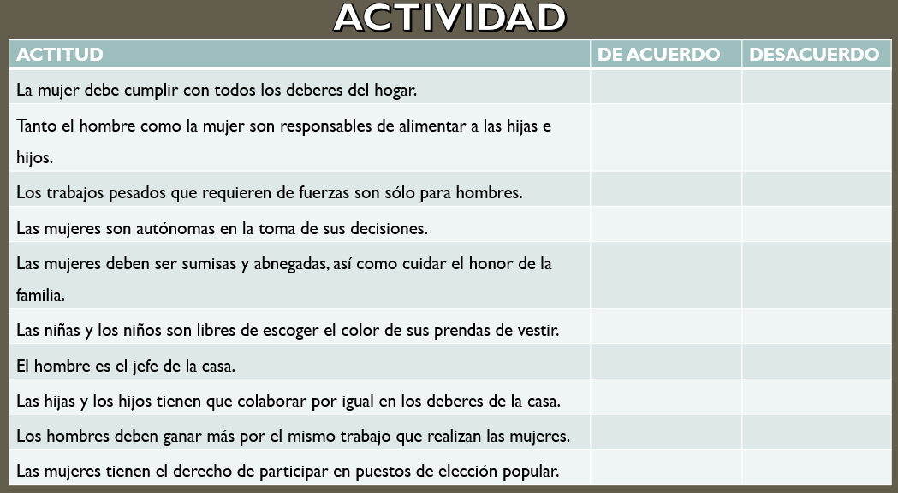

Una vez realizada esta actividad, guárdala en tu carpeta de evidencias y revísala para seguirlas estudiando.

¡Buen trabajo!

Gracias por tu esfuerzo.

Para saber más:

Lecturas
https://libros.conaliteg.gob.mx/secundaria.html

